ПЗ-06 Результат учебного проекта
  - Домен данных: объекты, качество и правила ведения
Сарычев Антоний Евгеньевич · ДЭ 39-26 · 16 октября 2026
Объект: выдача С01 и суточный отчёт. Основание: синтетический кейс К01–К10.
Тестовый комплект сравнения LLM. Подготовлен агентом Codex.

Словарь данных
Поле | Смысл и пример | Правило
message_id | Доставка M01 | Отличать от хозяйственного факта; сохранять историю.
operation_id | Выдача OP-101 | Устойчив при повторной доставке.
feed_code | F01 силос; F02 комбикорм | Согласованный справочник.
group_code | G01/G02, получатель | Проверяемая ссылка на группу.
quantity_kg | Положительная масса, например 100 кг | Число >0; пропуск не является нулём.
status | confirmed / pending | Только confirmed допускается при остальных выполненных правилах.

Диагностика записей
Записи | Наблюдение и критерий | Решение по данным
M01 / M03 | OP-101, 100 кг, confirmed: точный повтор. | Учесть 100 кг один раз, обе доставки сохранить.
M04 | OP-103, масса отсутствует. | Не включать; Р01 уточняет, Р02 подтверждает.
M05 | OP-104, 50 кг, pending. | Не включать; ожидание Р02 показать отдельно.
M06 / M07 | OP-105: 120 и 130 кг. | Обе строки исключить до решения Р02; не выбирать последнюю.

Схема и правила чтения
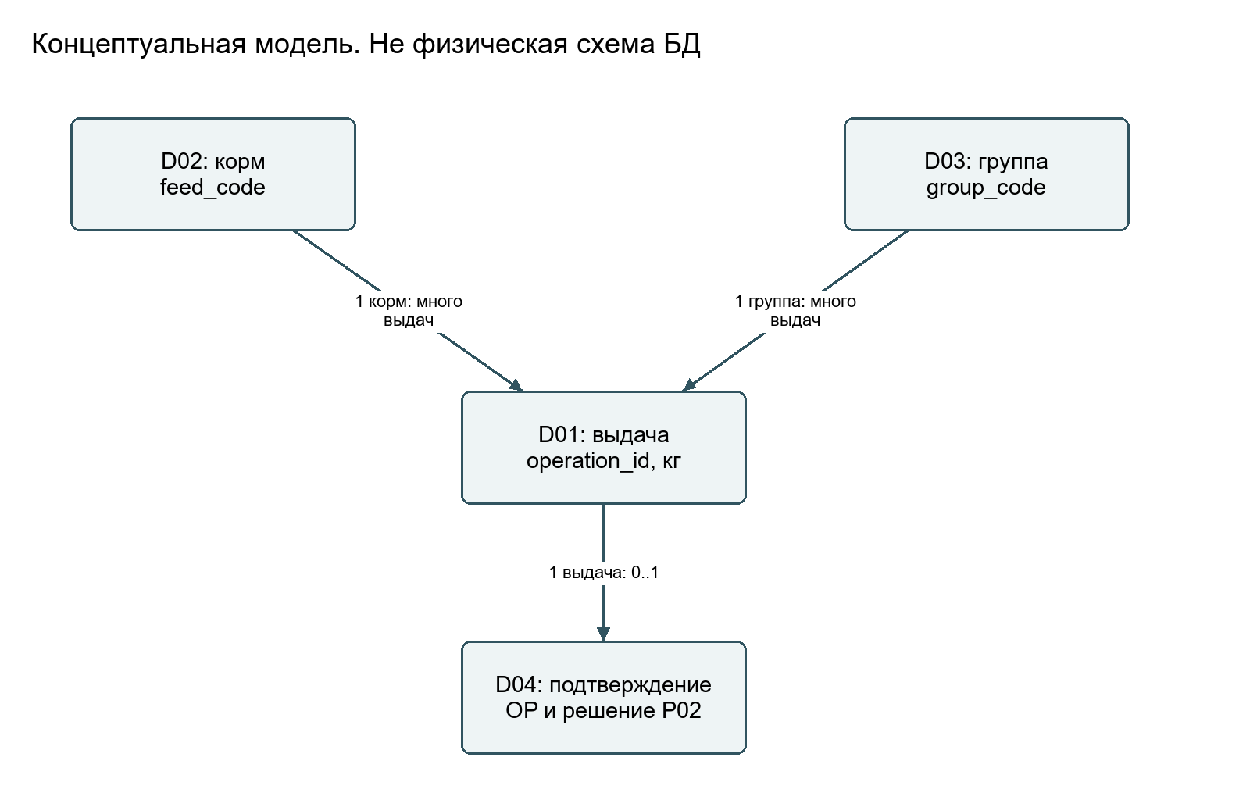
Связи модели: каждый D01 связан ровно с одним D02-кормом и одной D03-группой; один корм/группа имеют много выдач. Для снимка К06 D01 имеет 0..1 D04-подтверждение. Историю исправлений TO-BE следует хранить отдельно от неизменяемого снимка.

Диагноз и междоменные последствия
Критерий — один достоверный факт на один OP. В К06 девять сообщений о семи OP. Бесспорны OP-101/102/106/107: 100+200+80+30=410 кг. Это четыре операции; OP-103/104/105 остаются нерешёнными, поэтому отчёт неполный. В APP-03 нужны классификация и список исключений; Р03 выявляет расхождение, Р02 принимает хозяйственное уточнение.

Ответ на новое условие
Прибавлять 0,1 к quantity_kg нельзя: единицы различаются. При явно указанной тонне нормализуем значение по правилу 1 т = 1000 кг, сохраняя исходное значение и единицу в истории. Полученные 100 кг ещё требуют проверки OP, остальных полей и подтверждения. При неоднозначном разделителе или неизвестной единице строка остаётся на разборе, а не исправляется догадкой.

Применение ИИ и агентная проверка
Сверены все девять строк CSV и четыре класса дефектов; 410 кг не объявлены полным расходом суток.

Источники и неизвестное
К02, К04, К06; Operations_PZ12.csv; ПЗ-5; Л4, 4–19, 22; Л3, 78–79.

